2018-2019学年新开三门课程：《前沿交叉》、《学术道德与综合素质》、《工程伦理与综合素质》，《前沿交叉》2019年春季学期不开设，2019年秋季学期开设。另外两门请查看新开课程选课说明。

一、公共课

**如果公共课容量不够，请等待扩容或者增班通知，尽量确保有选课需求的学生都选上公共课。**非全日制硕士研究生、工程博士、留学生、在职研究生选课前请咨询学院教学办公室和导师；珠海校区请按珠海研究生院的安排执行。

1、工程博士的公共课，不允许其它类型的学生选修。课程如下：

|  |  |  |  |
| --- | --- | --- | --- |
| 课程代码 | 教学班 | 课程名称 | 上课教师 |
| 0500127 | 工程博士班 | 高级工程管理 | 唐葆君, 吕鑫 , 余碧莹 , 杨添安 |
| 0300090 | 工程博士班 | 数学思想方法及工程应用选讲 | 廖日东 |
| 1700004 | 工程博士班 | 近代数学基础 | 王杰 |

2、留学生的公共课，不允许其它类型的学生选修。课程如下：

|  |  |
| --- | --- |
| 课程代码 | 课程名称 |
| 3700001 | 汉语 |
| 3700002 | 中国概况 |
| 1701003 | 科学与工程计算 |

3、硕士、博士英语课请参考分级要求选课。博士分级通知链接为：<http://grd.bit.edu.cn/pygz/jwyx/tzgg_jwyx/128213.htm>；硕士分级通知链接为：<http://grd.bit.edu.cn/pygz/jwyx/tzgg_jwyx/128212.htm>。如果选修了不符合自身分级要求的课程，通过考试算学分。但能不能参与课堂学习,请开学后在课堂咨询任课老师，增删课请参与第二阶段选课。

4、硕士英语课允许全日制学生选非全日制班，非全日制学生不允许选全日制班。其它公共课不允许全日制、非全日制学生互选不同的班级。

5、博士数学课允许跨校区选课，请自行解决交通问题，注意安全。

6、《信息检索与科技写作模块》请严格按照学院分班情况（见下图）选课，如果有不符合要求的选课记录，中心将在选课结束后，统一退课。

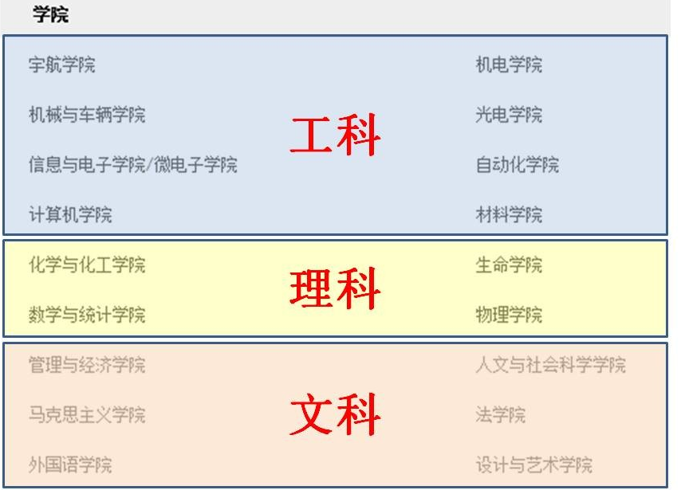

二、专业课

1、管理与经济学院专业学位中心本学期为MBA、MEM和MPAcc项目开设的课程仅允许本专业的学生上课，请其他学院的学生退选。课程列表如下：

|  |  |  |  |
| --- | --- | --- | --- |
| **课程代码** | **教学班名称** | **课程中文名称** | **授课教师** |
| 2100003 | 2018MBA非全日制1+2 | 商务英语 | 栗欣 |
| 2100012 | 2018MBA非全日制1+2 | 战略管理（专硕） | 戚淳 |
| 2100013 | 2018MBA非全日制1+2 | 管理信息系统 | 刘慧 |
| 2100227 | 2018MBA非全日制1+2 | 管理学 | 周毕文 |
| 2100003 | 2018MBA非全日制3+4 | 商务英语 | 祝迎新 |
| 2100006 | 2018MBA非全日制3+4 | 运作管理 | 崔立新 |
| 2100009 | 2018MBA非全日制3+4 | 财务管理 | 肖淑芳 |
| 2100013 | 2018MBA非全日制3+4 | 管理信息系统 | 高慧颖 |
| 2100002 | 2018MBA非全日制5+6 | 商业伦理与企业社会责任 | 孟凡臣 |
| 2100003 | 2018MBA非全日制5+6 | 商务英语 | 罗勤 |
| 2100005 | 2018MBA非全日制5+6 | 管理经济学 | 李先柏 |
| 2100011 | 2018MBA非全日制5+6 | 人力资源管理 | 翁涛 |
| 2100226 | 2018MBA非全日制班1 | 中国特色社会主义理论与实践研究（专硕） | 卫志民 |
| 2100226 | 2018MBA非全日制班2 | 中国特色社会主义理论与实践研究（专硕） | 卫志民 |
| 2100010 | 2018MBA固定班 | 市场营销管理 | 王月辉 |
| 2100003 | 2018MBA固定班；MPAcc | 商务英语 | 高波 |
| 2100002 | 2018MBA全日制1+2 | 商业伦理与企业社会责任 | 杨艳 |
| 2100007 | 2018MBA全日制1+2 | 管理统计学 | 李金林 |
| 2100008 | 2018MBA全日制1+2 | 会计学 | 王锐 |
| 2100010 | 2018MBA全日制1+2 | 市场营销管理 | 马宝龙 |
| 2100002 | 2018MBA全日制3+4 | 商业伦理与企业社会责任 | 倪跃峰 |
| 2100006 | 2018MBA全日制3+4 | 运作管理 | 李果 |
| 2100007 | 2018MBA全日制3+4 | 管理统计学 | 张凌翔 |
| 2100012 | 2018MBA全日制3+4 | 战略管理（专硕） | 杨万荣, 王文岩 |
| 2100005 | 2018MBA全日制5+6 | 管理经济学 | 赵玉焕 |
| 2100010 | 2018MBA全日制5+6 | 市场营销管理 | 吴水龙 |
| 2100011 | 2018MBA全日制5+6 | 人力资源管理 | 黄洁萍 |
| 2100013 | 2018MBA全日制5+6 | 管理信息系统 | 金丹 |
| 2100003 | 2018MEM1+2班 | 商务英语 | 祝迎新 |
| 2100011 | 2018MEM1+2班 | 人力资源管理 | 杨添安 |
| 2100088 | 2018MEM1+2班 | 项目管理实务 | 骆珣 |
| 2100102 | 2018MEM1+2班 | 工程管理法律实务 | 杨裕钦 |
| 2100228 | 2018MEM1+2班 | 运筹学（专硕） | 左秀峰 |
| 2100226 | 2018MEM1+2班、MPAcc | 中国特色社会主义理论与实践研究（专硕） | 赵瑾璐 |
| 2100013 | 2018MEM3+4班 | 管理信息系统 | 贾琳 |
| 2100087 | 2018MEM3+4班 | 项目计划与控制 | 陈翔 |
| 2100088 | 2018MEM3+4班 | 项目管理实务 | 骆珣 |
| 2100101 | 2018MEM3+4班 | 工程管理概论 | 唐葆君 |
| 2100218 | 2018MEM3+4班 | 质量管理 | 李苏一 |
| 2100226 | 2018MEM3+4班、MBA固定班 | 中国特色社会主义理论与实践研究（专硕） | 刘建军 |
| 2100088 | 2018MEM上海班 | 项目管理实务 | 骆珣 |
| 2100232 | 2018MEM上海班 | 马克思主义与社会科学方法论（专硕） | 刘建军 |
| 2100100 | 2018MEM苏州班 | 工程经济学 | 夏恩君 |
| 2100078 | 2018MPAcc | 审计理论与方法 | 张秀梅, 陈宋生 |
| 2100031 | 2018级EMBA | 物流与供应链管理 | 黄志民 |
| 2100004 | 2018级EMBA-程志超 | 组织行为学 | 陈国兴 |
| 2100015 | 2018级EMBA-刘峰 | 管理者的领导艺术 | 陈国兴 |
| 2100010 | 2018级EMBA-吕鸿德 | 市场营销管理 | 陈国兴 |
| 2100012 | 2018级EMBA-莫少昆 | 战略管理（专硕） | 陈国兴 |
| 2100036 | 2018级EMBA-魏江 | 管理沟通 | 陈国兴 |
| 2100226 | 2018级EMBA-张银杰 | 中国特色社会主义理论与实践研究（专硕） | 陈国兴 |
| 2100003 | 2018级MBA深圳班 | 商务英语 | 邢清清 |
| 2100005 | 2018级MBA深圳班 | 管理经济学 | 夏恩君 |
| 2100009 | 2018级MBA深圳班 | 财务管理 | 肖淑芳 |
| 2100011 | 2018级MBA深圳班 | 人力资源管理 | 王奋 |
| 2100019 | 2018级MBA深圳班 | 国际贸易理论与实务 | 张晓甦 |
| 2100035 | 2018级MBA深圳班 | 员工关系管理 | 刘平青 |
| 2100036 | 2018级MBA深圳班 | 管理沟通 | 易瑾超 |
| 2100115 | 2018级MBA深圳班 | 跨文化管理 | 孟凡臣 |
| 2100002 | 2018级MBA苏州班 | 商业伦理与企业社会责任 | 孟凡臣 |
| 2100004 | 2018级MBA苏州班 | 组织行为学 | 赵平 |
| 2100008 | 2018级MBA苏州班 | 会计学 | 张秀梅 |
| 2100011 | 2018级MBA苏州班 | 人力资源管理 | 杨添安 |
| 2100232 | 2018全日制MBA、MBA固定班、MPAcc1 | 马克思主义与社会科学方法论（专硕） | 李世新 |
| 2100232 | 2018全日制MBA、MBA固定班、MPAcc2 | 马克思主义与社会科学方法论（专硕） | 李世新 |
| 2100013 | 2018苏州班MBA+MEM | 管理信息系统 | 高慧颖 |
| 2100232 | 2018苏州班MBA+MEM | 马克思主义与社会科学方法论（专硕） | 李世新 |
| 2100218 | 2018苏州版MBA+MEM | 质量管理 | 赵先 |
| 2100004 | 2018专硕选修课 | 组织行为学 | 赵平 |
| 2100014 | 2018专硕选修课 | 创新与变革管理 | 汪涛 |
| 2100018 | 2018专硕选修课 | 国际金融 | 王红夏 |
| 2100026 | 2018专硕选修课 | 财务分析与经营决策 | 孙利沿 |
| 2100027 | 2018专硕选修课 | 投资学 | 牛华勇 |
| 2100031 | 2018专硕选修课 | 物流与供应链管理 | 关磊 |
| 2100032 | 2018专硕选修课 | 品牌管理（MBA） | 吴水龙 |
| 2100034 | 2018专硕选修课 | 渠道管理 | 黄崇铭 |
| 2100035 | 2018专硕选修课 | 员工关系管理 | 邓剑伟 |
| 2100036 | 2018专硕选修课 | 管理沟通 | 易瑾超 |
| 2100037 | 2018专硕选修课 | 公共关系与危机管理 | 洪瑾 |
| 2100043 | 2018专硕选修课 | 经济法 | 杨裕钦 |
| 2100047 | 2018专硕选修课 | 企业决策模拟 | 刘瑞红 |
| 2100110 | 2018专硕选修课 | 能源与环境政策研究前沿 | 曹云飞 |
| 2100213 | 2018专硕选修课 | 电子商务与大数据 | 孙士伟 |
| 2100228 | 2018专硕选修课 | 运筹学（专硕） | 赵先 |
| 2100234 | 2018专硕选修课 | 数字化制造中的建模及仿真技术（专硕） | 张旭 |
| 2100243 | 2018专硕选修课 | 国际商务管理 | 李京 |
| 2100019 | 2018专硕选修课1 | 国际贸易理论与实务 | 张晓甦 |
| 2100019 | 2018专硕选修课2 | 国际贸易理论与实务 | 彭红斌 |

2、MBA的课程（教学班号写明MBA字样的）只针对管理与经济学院开放。

3、“高等光电技术实验”只接收光学工程和仪器科学与技术专业（学硕）、光学工程领域工程硕士和仪器仪表工程领域工程硕士（专硕）的学生。